
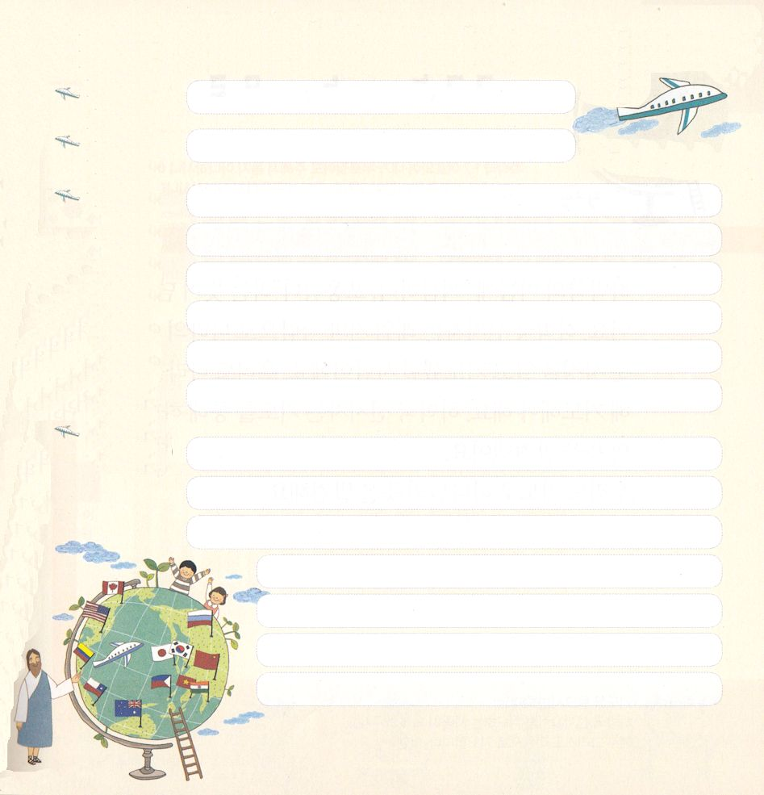

ハバクク1:1 預言者ハバククが預言した宣告。

1. ハバククは預言者でした
1）彼の名前は「抱きしめる」という意味が込められています
2）レビ部族です
3）ハバクク預言者は、国が非常に混乱していた時期に活動しました
メギドで戦死したヨシヤ王の後を継いで王になったエホアハズがエジプトに拉致されました
王になったエホヤキムはエジプトの歓心を買うために不当な税金、労働力を搾取しました
このとき活動した預言者がハバククです

2. 誤った世界観があります
1）民族主義があります
2）覇権主義があります
3）実利主義があります

3. 聖書に記録された絶対使命があります
1）たましいの救いです
2）国家愛です。
3）世界愛です



ハバクク2:4 見よ。彼の心はうぬぼれていて、まっすぐでない。しかし、正しい人はその信仰によって生きる。

1. ハバククが神様に質問しました
主よ。私が助けを求めて叫んでいますのに、あなたはいつまで、聞いてくださらないのですか。私が「暴虐」とあなたに叫んでいますのに、あなたは救ってくださらないのですか。（ハバクク1:2）

2. 主なる神様は答えられました
1）「…強暴で激しい国民だ…」（ハバクク1:6）
2）「…わたしはカルデヤ人を起こす。これは、自分のものでない住まいを占領しようと、地を広く行き巡る。」（ハバクク1:6）
3）「…幻を板の上に書いて確認せよ。これを読む者が急使として走るために。」（ハバクク2:2）
「…正しい人はその信仰によって生きる。」（ハバクク2:4）

3. みことばが成就されました
1）悪いカルデヤは滅亡しました
2）ローマを征服したパウロがみことばを引用しました（ローマ1:16、17）
3）宗教改革を成し遂げたルターもみことばを引用しました



ハバクク3:3 神はテマンから来られ、聖なる方はパランの山から来られる。セラ その尊厳は天をおおい、その賛美は地に満ちている。

1. ハバククは宣言しました
「しかし主は、その聖なる宮におられる。全地よ。その御前に静まれ。 」（ハバクク2:20）
1）旧約聖書のすべての預言が成就されました
2）「…草は枯れ、花はしぼむ。だが、私たちの神のことばは永遠に立つ…」と言われました（イザヤ40:6～11）
3）「…天地が滅びうせない限り、律法の中の一点一画でも決してすたれることはありません。」と言われました（マタイ5:17～18）
2. ハバククが祈りました
1）「…この年のうちに、それをくり返してください。この年のうちに、それを示してください…」 （ハバクク3:2）
2）「輝きは光のよう。ひらめきはその手から放たれ、そこに力が隠されている。」（ハバクク3:4）
3）「神は立って、地を測り、見渡して、諸国の民を震え上がらせる。とこしえの山は打ち砕かれ、永遠の丘は低くされる。しかし、その軌道は昔のまま。」（ハバクク3:6）
3. 信じる者の最後の告白は、次のとおりです
1）「そのとき、いちじくの木は花を咲かせず、ぶどうの木は実をみのらせず、オリーブの木も実りがなく、畑は食物を出さない。羊は囲いから絶え、牛は牛舎にいなくなる。」
「私は主にあって喜び勇み」「私の救いの神にあって喜ぼう」
（ハバクク3:17～18）
2）「私の主、神は、私の力。」
「私の足を雌鹿のようにし、私に高い所を歩ませる。…」（ハバクク3:19）



1.災い、苦しみ、絶望の結果をもたらす世の中と人間は、なぜキリストを知らないのでしょうか
1）誤った12の刻印のためです
（1）創世記3、6、11章
（2）使徒13、16、19章
（3）未信者状態6つ
2）サタンの根のためです
3）地獄体質のためです

2. ハバクク書にはキリストの型が予表されています
1）信仰の主（ハバクク2:4）です
2）再臨の主（ハバクク2:14）です
3）愛の主（ハバクク3:2）です
4）希望と救いの主（ハバクク3:17～18）です

3. はたして神様は答えられるでしょうか
1）奇跡？
2）霊的働き？
3）天国と地獄？

